ORIENTACE NA ZEMI
- Doplň text a odpověz na otázky:
Proto, abychom se dokázali na Zemi přesně pohybovat, potřebujeme znát pevné body. Těmi jsou zemské póly. Jsou to místa, kde ………………………… …………… protíná povrch planety. Na noční obloze září jasná hvězda …………………………., k níž směřuje zemská osa. K orientaci na Zemi slouží hlavní světové strany. Na Zemi i glóbusu se orientujeme pomocí ………………………….………….. sítě. Je tvořena soustavou ……………….…………………… a ………………………..……………
Poledníky jsou nejkratší spojnice severního a jižního pólu. Poledníky 0° a 180° rozdělují Zemi na …………………….……… a …………..………...…….. polokouli. Určujeme pomocí nich zeměpisnou …………….……………........ Rovnoběžky jsou pomyslné kružnice obepínající celou Zemi, jejichž délky se směrem k pólům zkracují. Nejdelší rovnoběžkou je rovník, který dělí Zemi na …………..…………….. a …..……….…………… polokouli. Pomocí rovnoběžek určujeme zeměpisnou ……….…………….…
- Přiřaď písmena na kompasu k hlavním světovým stranám (střelka směřuje na sever). Doplň anglické názvy světových stran:
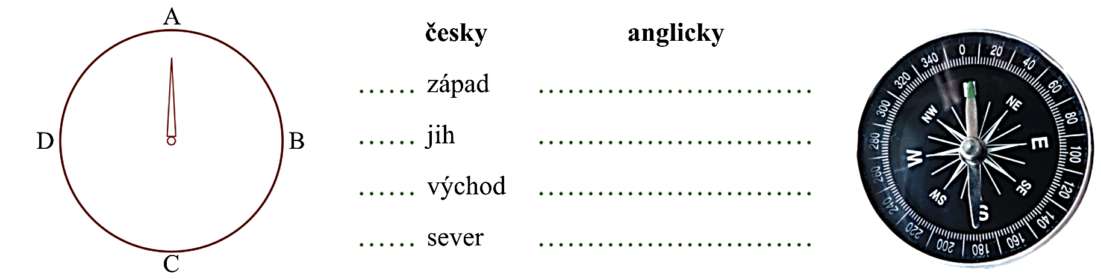
- Vybarvi v obrázku A modře západní a oranžově východní polokouli Země. V obrázku B vybarvi zeleně severní a hnědě jižní polokouli Země:
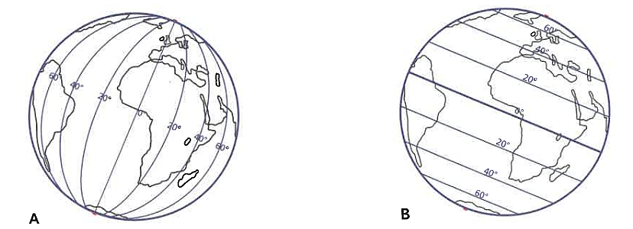
- Poskládej přesmyčky tak, aby vznikl geografický pojem:
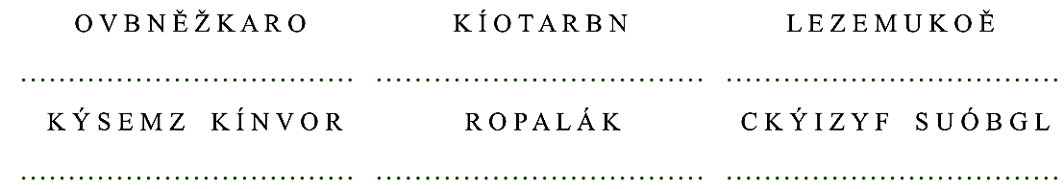

- Popiš důležité rovnoběžky:
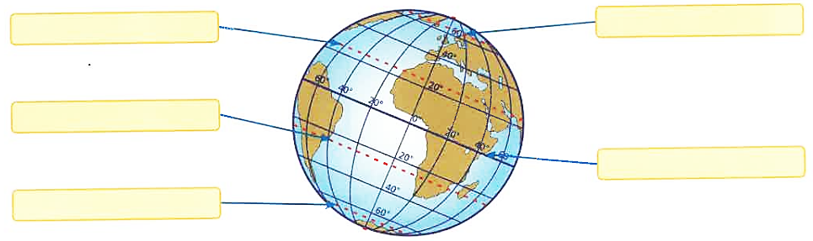
- Označ správná a chybná tvrzení:
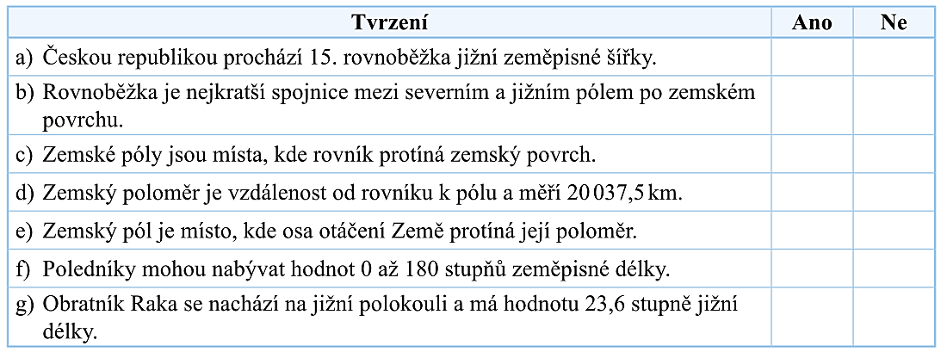
- Spoj pojmy, které spolu souvisejí:
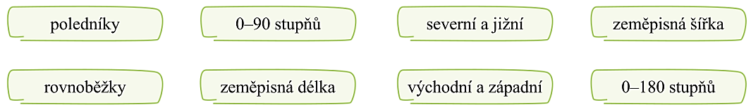
- Vylušti doplňovačku a vysvětli pojem z tajenky:
